TRABAJO SOBRE LAS OLIMPIADAS DE RIO 2016 BASADO EN CYPHER Y NEO4J

Pérez Sánchez, Roberto UO250973

Faya Fernández, Sergio

Fuentes, Alfredo

Contenido

1. Dominio de la aplicación (temática de la base de datos) 3

2. Instancia de la base de datos 3

3. Código de creación del grafo 4

4. Consultas 8

4.1 Consultas elementales 8

4.2 Consultas intermedias 9

4.3 Consultas avanzadas 10

# Dominio de la aplicación (temática de la base de datos)

Nuestra aplicación se basa en las olimpiadas celebradas en Río de Janeiro en 2016 y en los distintos deportistas y entrenadores que participaron en ellas, así como las distintas disciplinas en las que compitieron. Además, suponemos que la organización del evento proporcionó a los deportistas una red social privada solo para su uso durante su estancia en la ciudad olímpica con la que pueden concentrarse con otros deportistas.

# Instancia de la base de datos

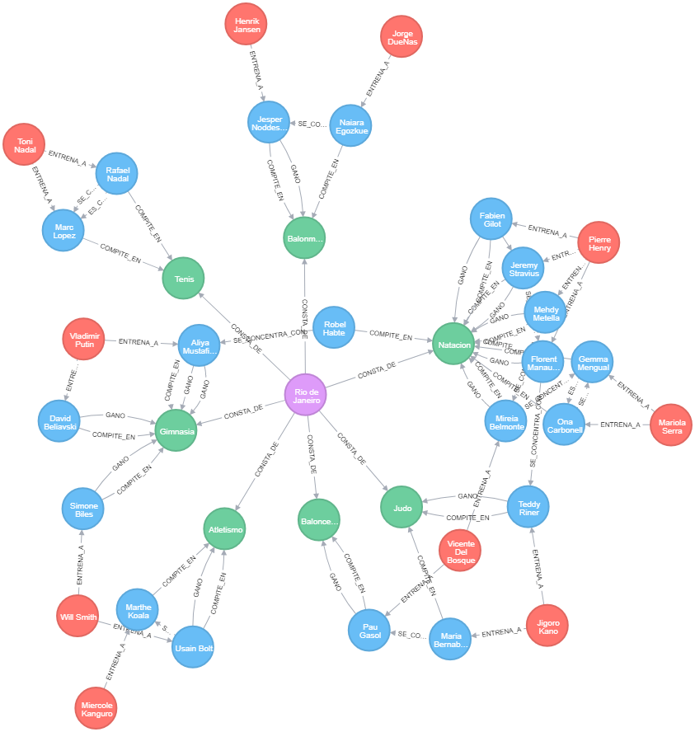

Este grafo consta de **5 tipos** distintos de nodos:

1. Deportistas, que tienen nombre, fecha de nacimiento y país
2. Entrenadores, de los que solamente se conoce el nombre
3. Deportes
4. La olimpiada, en este caso la de Río de Janeiro 2016

Estos nodos se relacionan entre si con las siguientes **relaciones**:

* COMPITE_EN: relaciona un deportista con el deporte en el que compite
* CONSTA_DE: relaciona la olimpiada con todos los deportes que la forman
* ENTRENA_A: relaciona los entrenadores con los deportistas a los que entrena
* ES_COMPAÑERO_DE: relaciona a dos deportistas que compiten juntos en las olimpiadas
* GANO: relaciona a los deportistas con los deportes en los que ganaron alguna medalla e incluye el tipo de medalla y la categoría en la que la ganó
* SE_CONCENTRA_CON: relaciona deportistas que se concentran juntos usando la aplicación proporcionada por la organización de los juegos

# Código de creación del grafo

CREATE (Usain_Bolt:Deportista { nombre:"Usain Bolt", año_nacimiento: 1986, pais: "Jamaica" })

CREATE (Mireia_Belmonte:Deportista { nombre:"Mireia Belmonte", año_nacimiento: 1990, pais: "Spain" })

CREATE (Pau_Gasol:Deportista { nombre:"Pau Gasol", año_nacimiento: 1980, pais: "Spain" })

CREATE (Marthe_Koala:Deportista { nombre:"Marthe Koala", año_nacimiento: 1994, pais: "Burkina Faso" })

CREATE (Maria_Bernabeu:Deportista { nombre:"Maria Bernabeu", año_nacimiento: 1988, pais: "Spain" })

CREATE (Ona_Carbonell:Deportista { nombre:"Ona Carbonell", año_nacimiento: 1990, pais: "Spain" })

CREATE (Gemma_Mengual:Deportista { nombre:"Gemma Mengual", año_nacimiento: 1977, pais: "Spain" })

CREATE (Teddy_Riner:Deportista { nombre:"Teddy Riner", año_nacimiento: 1989, pais: "France" })

CREATE (Mehdy_Metella:Deportista { nombre:"Mehdy Metella", año_nacimiento: 1992, pais: "France" })

CREATE (Fabien_Gilot:Deportista { nombre:"Fabien Gilot", año_nacimiento: 1984, pais: "France" })

CREATE (Florent_Manaudou:Deportista { nombre:"Florent Manaudou", año_nacimiento: 1990, pais: "France" })

CREATE (Jeremy_Stravius:Deportista { nombre:"Jeremy Stravius", año_nacimiento: 1988, pais: "France" })

CREATE (Naiara_Egozkue:Deportista { nombre:"Naiara Egozkue", año_nacimiento: 1983, pais: "Spain" })

CREATE (Jesper_Noddesbo:Deportista { nombre:"Jesper Noddesbo", año_nacimiento: 1980, pais: "Denmark" })

CREATE (Simone_Biles:Deportista { nombre:"Simone Biles", año_nacimiento: 1997, pais: "EEUU" })

CREATE (Aliya_Mustafina:Deportista { nombre:"Aliya Mustafina", año_nacimiento: 1994, pais: "Rusia" })

CREATE (David_Beliavski:Deportista { nombre:"David Beliavski", año_nacimiento: 1992, pais: "Rusia" })

CREATE (Robel_Habte:Deportista { nombre:"Robel Habte ", año_nacimiento: 1992, pais: "Etiopia" })

CREATE (Rafael_Nadal:Deportista { nombre:"Rafael Nadal", año_nacimiento: 1986, pais: "Spain" })

CREATE (Marc_Lopez:Deportista { nombre:"Marc Lopez", año_nacimiento: 1982, pais: "Spain" })

CREATE (Natacion:Deporte {nombre:"Natacion"})

CREATE (Judo:Deporte {nombre:"Judo"})

CREATE (Balonmano:Deporte {nombre:"Balonmano"})

CREATE (Atletismo:Deporte {nombre:"Atletismo"})

CREATE (Tenis:Deporte {nombre:"Tenis"})

CREATE (Baloncesto:Deporte {nombre:"Baloncesto"})

CREATE (Gimnasia:Deporte {nombre:"Gimnasia"})

CREATE (Toni_Nadal:Entrenador {nombre:"Toni Nadal"})

CREATE (Pierre_Henry:Entrenador {nombre:"Pierre Henry"})

CREATE (Jorge_Duenas:Entrenador {nombre:"Jorge Dueñas"})

CREATE (Vicente_DelBosque:Entrenador {nombre:"Vicente Del Bosque"})

CREATE (Henrik_Jansen:Entrenador {nombre:"Henrik Jansen"})

CREATE (Will_Smith:Entrenador {nombre:"Will Smith"})

CREATE (Vladimir_Putin:Entrenador {nombre:"Vladimir Putin"})

CREATE (Miercole_Kanguro:Entrenador {nombre:"Miercole Kanguro"})

CREATE (Mariola_Serra:Entrenador {nombre:"Mariola Serra"})

CREATE (Jigoro_Kano:Entrenador {nombre:"Jigoro Kano"})

CREATE (JJOO:Olimpiada {ciudad: "Rio de Janeiro", año: "2016"})

CREATE

(Usain_Bolt) - [:COMPITE_EN] -> (Atletismo),

(Mireia_Belmonte) - [:COMPITE_EN] -> (Natacion),

(Pau_Gasol) - [:COMPITE_EN] -> (Baloncesto),

(Marthe_Koala) - [:COMPITE_EN] -> (Atletismo),

(Maria_Bernabeu) - [:COMPITE_EN] -> (Judo),

(Ona_Carbonell) - [:COMPITE_EN] -> (Natacion),

(Gemma_Mengual) - [:COMPITE_EN] -> (Natacion),

(Teddy_Riner) - [:COMPITE_EN] -> (Judo),

(Mehdy_Metella) - [:COMPITE_EN] -> (Natacion),

(Fabien_Gilot) - [:COMPITE_EN] -> (Natacion),

(Florent_Manaudou) - [:COMPITE_EN] -> (Natacion),

(Jeremy_Stravius) - [:COMPITE_EN] -> (Natacion),

(Naiara_Egozkue) - [:COMPITE_EN] -> (Balonmano),

(Jesper_Noddesbo) - [:COMPITE_EN] -> (Balonmano),

(Simone_Biles) - [:COMPITE_EN] -> (Gimnasia),

(Aliya_Mustafina) - [:COMPITE_EN] -> (Gimnasia),

(David_Beliavski) - [:COMPITE_EN] -> (Gimnasia),

(Robel_Habte) - [:COMPITE_EN] -> (Natacion),

(Rafael_Nadal) - [:COMPITE_EN] -> (Tenis),

(Marc_Lopez) - [:COMPITE_EN] -> (Tenis)

CREATE

(JJOO) - [:CONSTA_DE] -> (Tenis),

(JJOO) - [:CONSTA_DE] -> (Atletismo),

(JJOO) - [:CONSTA_DE] -> (Natacion),

(JJOO) - [:CONSTA_DE] -> (Baloncesto),

(JJOO) - [:CONSTA_DE] -> (Balonmano),

(JJOO) - [:CONSTA_DE] -> (Gimnasia),

(JJOO) - [:CONSTA_DE] -> (Judo)

CREATE

(Toni_Nadal) - [:ENTRENA_A] -> (Rafael_Nadal),

(Toni_Nadal) - [:ENTRENA_A] -> (Marc_Lopez),

(Miercole_Kanguro) - [:ENTRENA_A] -> (Marthe_Koala),

(Will_Smith) - [:ENTRENA_A] -> (Simone_Biles),

(Will_Smith) - [:ENTRENA_A] -> (Usain_Bolt),

(Henrik_Jansen) - [:ENTRENA_A] -> (Jesper_Noddesbo),

(Vladimir_Putin) - [:ENTRENA_A] -> (Aliya_Mustafina),

(Vladimir_Putin) - [:ENTRENA_A] -> (David_Beliavski),

(Mariola_Serra) - [:ENTRENA_A] -> (Gemma_Mengual),

(Mariola_Serra) - [:ENTRENA_A] -> (Ona_Carbonell),

(Jigoro_Kano) - [:ENTRENA_A] -> (Teddy_Riner),

(Jigoro_Kano) - [:ENTRENA_A] -> (Maria_Bernabeu),

(Pierre_Henry) - [:ENTRENA_A] -> (Jeremy_Stravius),

(Pierre_Henry) - [:ENTRENA_A] -> (Fabien_Gilot),

(Pierre_Henry) - [:ENTRENA_A] -> (Mehdy_Metella),

(Pierre_Henry) - [:ENTRENA_A] -> (Florent_Manaudou),

(Vicente_DelBosque) - [:ENTRENA_A] -> (Pau_Gasol),

(Vicente_DelBosque) - [:ENTRENA_A] -> (Mireia_Belmonte),

(Jorge_Duenas) - [:ENTRENA_A] -> (Naiara_Egozkue)

CREATE

(Rafael_Nadal) - [:SE_CONCENTRA_CON] -> (Marc_Lopez),

(Usain_Bolt) - [:SE_CONCENTRA_CON] -> (Marthe_Koala),

(Naiara_Egozkue) - [:SE_CONCENTRA_CON] -> (Jesper_Noddesbo),

(Ona_Carbonell) - [:SE_CONCENTRA_CON] -> (Gemma_Mengual),

(Mireia_Belmonte) - [:SE_CONCENTRA_CON] -> (Gemma_Mengual),

(Maria_Bernabeu) - [:SE_CONCENTRA_CON] -> (Pau_Gasol),

(Robel_Habte) - [:SE_CONCENTRA_CON] -> (Aliya_Mustafina),

(Mehdy_Metella) - [:SE_CONCENTRA_CON] -> (Mireia_Belmonte),

(Jeremy_Stravius) - [:SE_CONCENTRA_CON] -> (Florent_Manaudou),

(Fabien_Gilot) - [:SE_CONCENTRA_CON] -> (Jeremy_Stravius),

(Florent_Manaudou) - [:SE_CONCENTRA_CON] -> (Teddy_Riner)

CREATE

(Usain_Bolt) - [:GANO {medalla: "oro", categoria: "100m lisos"}] -> (Atletismo),

(Mireia_Belmonte) - [:GANO {medalla: "oro", categoria: "200m mariposa"}] -> (Natacion),

(Pau_Gasol) - [:GANO {medalla: "bronce", categoria: "masculino"}] -> (Baloncesto),

(Teddy_Riner) - [:GANO {medalla: "oro", categoria: "+100kg"}] -> (Judo),

(Mehdy_Metella) - [:GANO {medalla: "plata", categoria: "4x100m relevos"}] -> (Natacion),

(Fabien_Gilot) - [:GANO {medalla: "plata", categoria: "4x100m relevos"}] -> (Natacion),

(Florent_Manaudou) - [:GANO {medalla: "plata", categoria: "4x100m relevos"}] -> (Natacion),

(Jeremy_Stravius) - [:GANO {medalla: "plata", categoria: "4x100m relevos"}] -> (Natacion),

(Jesper_Noddesbo) - [:GANO {medalla: "oro", categoria: "masculino"}] -> (Balonmano),

(Simone_Biles) - [:GANO {medalla: "oro", categoria: "suelo"}] -> (Gimnasia),

(Aliya_Mustafina) - [:GANO {medalla: "oro", categoria: "barras asimetricas"}] -> (Gimnasia),

(David_Beliavski) - [:GANO {medalla: "bronce", categoria: "barras paralelas"}] -> (Gimnasia),

(Aliya_Mustafina) - [:GANO {medalla: "bronce", categoria: "final individual"}] -> (Gimnasia)

CREATE

(Rafael_Nadal) - [:ES_COMPAÑERO_DE] -> (Marc_Lopez),

(Gemma_Mengual) - [:ES_COMPAÑERO_DE] -> (Ona_Carbonell)

# Consultas

## 4.1 Consultas elementales

* **Deportistas que ganaron el oro en Natación:**

MATCH (n:Deportista) - [ r:GANO { medalla: "oro" } ] -> (:Deporte { nombre: "Natacion" } )

RETURN n.nombre, r.categoria

Resultado: Mireia Belmonte, 200m mariposa

* **Entrenadores que entrenan a deportistas españoles:**

MATCH (n:Entrenador) - [:ENTRENA_A] -> (d:Deportista { pais: "Spain" }) RETURN DISTINCT n.nombre

Resultado:

|  |
| --- |
| "Vicente Del Bosque" |
| "Jigoro Kano" |
| "Mariola Serra" |
| "Jorge Dueñas" |
| "Toni Nadal" |

* **Deporistas cuyo nombre empieze por “M” ordenados por edad:**

MATCH (d:Deportista)

WHERE d.nombre =~ "M.*"

RETURN d.nombre, d.año_nacimiento

ORDER BY d.año_nacimiento DESC

|  |  |
| --- | --- |
| "Marthe Koala" | 1994 |
| "Mehdy Metella" | 1992 |
| "Mireia Belmonte" | 1990 |
| "Maria Bernabeu" | 1988 |
| "Marc Lopez" | 1982 |

## Consultas intermedias

* **Numero de deportistas que entrena cada entrenador, ordenados por el nombre de los entrenadores:**

MATCH (n:Entrenador) - [:ENTRENA_A] -> (d:Deportista)

RETURN n.nombre, count(d)

ORDER BY n.nombre ASC

Resultado:

|  |  |
| --- | --- |
| "Henrik Jansen" | 1 |
| "Jigoro Kano" | 2 |
| "Jorge Dueñas" | 1 |
| "Mariola Serra" | 2 |
| "Miercole Kanguro" | 1 |
| "Pierre Henry" | 4 |
| "Toni Nadal" | 2 |
| "Vicente Del Bosque" | 2 |
| "Vladimir Putin" | 2 |
| "Will Smith" | 2 |

* **Deportistas franceses nacidos después de 1989 y deporte en el que compiten ordenados por el nombre del deporte:**

MATCH (d:Deportista) - [:COMPITE_EN] -> (p:Deporte)

WHERE d.pais = "France" and d.año_nacimiento >= 1989

RETURN d.nombre, d.año_nacimiento, p.nombre

ORDER BY d.nombre ASC

Resultado:

|  |  |  |
| --- | --- | --- |
| "Florent Manaudou" | 1990 | "Natacion" |
| "Mehdy Metella" | 1992 | "Natacion" |
| "Teddy Riner" | 1989 | "Judo" |

## Consultas avanzadas

* **Entrenadores que estén relacionados indirectamente a través de un deportista que haya ganado un oro o más:**
* **Deportes que estén indirectamente relacionados por deportistas que se concentran juntos:**

MATCH (d1:Deportista) - [ c1:COMPITE_EN ] -> (dep1:Deporte), (d2:Deportista) - [ c2:COMPITE_EN ] -> (dep2:Deporte),

(d1) - [ s:SE_CONCENTRA_CON ] -> (d2)

WHERE dep1.nombre <> dep2.nombre

RETURN dep1.nombre, dep2.nombre, d1.nombre, d2.nombre

Resultado:

|  |  |  |  |
| --- | --- | --- | --- |
| "Natacion" | "Judo" | "Florent Manaudou" | "Teddy Riner" |
| "Judo" | "Baloncesto" | "Maria Bernabeu" | "Pau Gasol" |
| "Natacion" | "Gimnasia" | "Robel Habte" | "Aliya Mustafina" |